Badmintonskole i sommerferien
Kunne du tænke dig at få en badmintonskole til din klub?
Tirsdag d. 10. maj er sidste frist for at oprette en badmintonskole i sommerferien.

Giv spillerne i klubben 2 dages lærerig og sjov træning med gode oplevelser og nye venskaber på en badmintonskole i sommerferien.

Hvem løser hvad?
Klubben/foreningen:
- Stiller hal til rådighed
- Distribuerer indbydelse og reklamerer lokalt
DGI/Badminton Nordjylland:
- Udarbejder indbydelse
- Sørger for instruktør
- Leverer bolde
- Leverer diplomer
- Sender pressemeddelelse til alle klubber i Nordjylland
- Administrerer tilmeldinger

Pris pr. deltager:


300 kr.

Kontakt os for mere info

Med venlig hilsen

Lasse Todberg
DGI Nordjylland │ Badminton Nordjylland
Teglgårds Plads 1 – niveau 9 │ 9000 Aalborg
Telefon: 25 74 77 71 │ lasse.todberg@dgi.dk
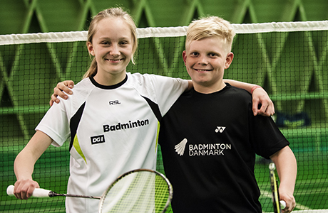
www.dgi.dk/nordjylland │ www.badmintonnordjylland.dk

